|  |  |
| --- | --- |
| ICS | 55.180.20 |
| CCS | A 85 |

中华人民共和国国家标准

GB/T 4996—XXXX

代替 GB/T 4996—2014



平托盘 试验方法

Flat pallets—Test methods

(ISO 8611-1:2021,Pallets for materials handling-Flat pallets-Part 1:Test methods, MOD)

（本草案完成时间：2024年5月23日）

XXXX - XX - XX发布

XXXX - XX - XX实施

`

目次

前言 II

1 范围 1

2 规范性引用文件 1

3 术语和定义 1

4 试验要求 2

5 试验设备和仪器 3

6 试验载荷 3

7 试验项目 3

8 试验 4

8.1 试验1：抗弯试验 4

8.2 试验2：叉举试验 6

8.3 试验3：垫块或纵梁抗压试验 7

8.4 试验4：堆码试验 8

8.5 试验5：底铺板抗弯试验 10

8.6 试验6：翼托盘抗弯试验 12

8.7 试验7：气囊抗弯试验 13

8.8 试验8：静态剪切试验 16

8.9 角跌落试验 17

8.10 试验10：剪切冲击试验 18

8.11 试验11：顶铺板边缘冲击试验 20

8.12 试验12：垫块冲击试验 22

8.13 试验13：静摩擦系数试验 24

8.14 试验14：滑动角试验 24

9 试验记录 25

9.1 基本信息 25

9.2 木托盘和木质复合托盘信息 26

9.3 塑料托盘信息 26

9.4 其他材质托盘信息 26

附录A（资料性） 本文件与ISO 8611—1：2021相比的结构变化对照一览表 27

参考文献 28

1. 前言

本文件按照GB/T 1.1—2020《标准化工作导则 第1部分：标准化文件的结构和起草规则》的规定起草。

本文件代替 GB/T 4996—2014《联运通用平托盘 试验方法》，与 GB/T 4996—2014 相比，除结构调整和编辑性改动外，主要技术变化如下：

——增加了对试验中记录的挠度以及最大挠度平均值的要求（见4.4）；

——增加了对斜面冲击试验机结构和斜向移动距离的要求（见5.3）；

——删除了对“叉举试验”中测量托盘铺板挠曲角的要求（2014年版的8.2.2 图2）；

——增加了说明“剪切冲击试验”具有潜在危险性以及安全措施作用的注（见8.10.2）；

——更改了“顶铺板边缘冲击试验”中撞击点距撞击点距冲击挡块竖直端面的距离（见8.11.2.2，2014年版的8.11.2.1）；

——增加了将冲击距离、试验载荷和冲击次数的信息纳入试验记录的要求（见9.1的l））。

本文件使用重新起草法修改采用 ISO 8611—1：2021《物料搬运托盘 平托盘 第1部分：试验方法》。

本文件与ISO 8611—1：2021相比，在结构上有较多调整。本文件与ISO 8611—1：2021的结构变化对照一览表见附录A。

本文件与ISO 8611—1：2021相比，在结构上有较多调整。本文件与ISO 8611—1：2021的结构变化对照一览表见附录A。

本文件与ISO 8611—1：2021的技术性差异及其原因如下：

——关于规范性引用文件，本文件做了具有技术性差异的调整，以适应我国的技术条件，调整的情况集中反映在第2章“规范性引用文件”中，具体调整如下：

* + 用等同采用国际标准的GB/T 3716—2023替代ISO 445：2013（见3.1、3.2、3.3、3.4、3.5、3.6、3.7、3.8、3.9、3.10、3.11）；
  + 用修改采用的国际标准的GB/T 4857.11—2005替代ISO 2244：2000（见5.3）；
  + 用修改采用的国际标准的GB/T 4995—20XX替代ISO 8611—2：2021（见6.1、8.1、8.2、8.3、8.4、8.5、8.6、8.7、8.10、8.11和8.12）；
  + 增加引用了GB/T 18354和GB/T 34394；
  + 删除了ISO 8611-1：2021引用的ISO 12777—1和EN 13183—2（见ISO 8611—1：2021的第2章）。

——关于术语和定义，本文件做了具有技术性差异的调整，以满足本文件的要求，调整的情况集中反映在第2章“术语和定义”中，具体调整如下：

* + 删除了“集中载荷”术语；
  + 删除了“极限载荷”术语的注；

——删除了ISO 8611-1：2021第5章中有关试验设备变形及试验精度的注（见ISO 8611-2：2021的第5章）。

本文件做了下列编辑性修改：

——为与现有标准协调，将标准名称修改为《平托盘 试验方法》；

——删除了国际标准的引言。

请注意本文件的某些内容可能涉及专利。本文件的发布机构不承担识别专利的责任。

本文件由中国物流与采购联合会提出。

本文件由全国物流标准化技术委员会（SAC/TC 269）归口。

本文件起草单位：北京科技大学、深圳市一通检测技术有限公司、金华市捷特包装有限公司、厦门市广和源工贸有限公司、中国物流与采购联合会、中国包装科研测试中心、一汽物流有限公司等。

本文件主要起草人：唐英、肖雯娟、黄德炯、姚利明、金永明、吴成洋、陈慰萱、孙熙军、张晋姝、王芮、张卫红、王亚峰等。

本文件及其所代替文件的历次版本发布情况为：

——1985年首次发布为GB 4996—85《木制联运平托盘试验方法》；

——1996年第一次修订，标准编号改为GB/T 4996—1996，标准名称改为《联运通用平托盘 试验方法》；

——2014年第二次修订；

——本次为第三次修订，标准名称改为《平托盘 试验方法》

平托盘 试验方法

* 1. 范围

本文件规定了评价平托盘性能的试验前的准备、试验设备和仪器、试验载荷、试验项目、试验以及试验记录等内容。

本文件适用于平托盘的设计、生产、检验及使用。

* 1. 规范性引用文件

下列文件中的内容通过文中的规范性引用而构成本文件必不可少的条款。其中，注日期的引用文件，仅该日期对应的版本适用于本文件；不注日期的引用文件，其最新版本（包括所有的修改单）适用于本文件。

GB/T 3716 托盘术语（GB/T 3716—2023，ISO 445：2013，IDT）

GB/T 4857.11 包装 运输包装件 水平冲击试验方法（GB/T 4857.11—2005，ISO 2244：2000，MOD）

GB/T 4995—20XX 平托盘 性能要求和试验选择（ISO 8611—2：2021，MOD）

GB/T 18354 物流术语

GB/T 34394 平托盘最大工作载荷（GB/T 34394—2017，ISO 8611—3：2011，MOD）

* 1. 术语和定义

GB/T 3716、GB/T 18354界定的以及下列术语和定义适用于本文件。

构件破裂 breaking of one component

某个对托盘强度、刚度以及功能有较大影响的结构构件发生破裂。

[来源：GB/T 34394—2017，3.1]

平托盘 flat pallets

有顶铺板而无上部构件的托盘。

[来源：GB/T 3716—2023，4.1]

最大工作载荷 maximum working load

托盘在特定负载和支撑条件下所能承载的最大有效载荷。

1. 最大工作载荷根据负载的类型，分布、布置和稳定方式及支撑系统的不同而变化，可能高于或低于额定载荷。

[来源：GB/T 3716—2023，3.7]

额定载荷 nominal load

*R*

与载荷类型（不包括集中载荷）无关的，特定支撑条件下的最低安全载荷值。

1. “特定支撑条件”指7.1规定的使用条件范围。
2. 额定载荷用于比较不同托盘的性能，并不代表托盘在使用中的实际有效载荷。

[来源：GB/T 3716—2023，3.2]

有效载荷 payload

*Q*

托盘在使用中承承载的载荷。

1. 有效载荷可以高于、等于或低于额定载荷。

[来源：GB/T 3716—2023，3.8]

压板 platen

在试验机上测试托盘试件时加载所用的坚硬刚性平板构件。

上架 racking

将单元货物储存在无支承架的横梁式货架或贯通式货架上。

[来源：GB/T 3716—2023，A.3.1]

堆码 stacking

在不借助中间搁架或货架的情况下，把单元货物一件件摞放起来。

[来源：GB/T 3716—2023，A.2.1]

刚度 stiffness

托盘或托盘部件在承载状态下抵抗变形的能力。

1. 刚度高表明既定载荷下的位移、挠曲或变形小。

[来源：GB/T 3716—2023，3.10]

试验载荷 test load

*P*

加载物、载荷板或载荷箱及所施加载荷的总载荷。

[来源：GB/T 3716—2023，3.11]

极限载荷ultimate load

*U*

使试件产生不可承受的挤压、位移或挠曲而导致试件或试件的某个部件破裂，或者导致试件或试件的某个部件产生过度位移、变形或挠曲的载荷。

[来源：GB/T 3716—2023，3.12]

* 1. 试验要求

待测平托盘（以下简称托盘）均应接受检查，确认托盘的材料、结构及尺寸符合其注明的技术指标。

试验时应检测并记录各托盘的质量和材料。

进行木托盘试验时，应测量并记录木托盘的含水率。含水率的测量方法参见EN 13183-2规定电阻法的内容。

试验中记录的各个位置挠度应为满载（或卸载）结束时的挠度减去加载基准载荷后的挠度。应记录各次重复试验最大挠度的平均值。

* 1. 试验设备和仪器

试验设备应满足以下要求：

1. 试验设备各尺寸公差为±2%；
2. 试验所用测量仪器的精度为±0.5mm；
3. 除试验载荷外，各部件定位精度为±2mm；测量仪器的定位精度为±4mm；
4. 所加载试验载荷中心的定位精度为±10mm；
5. 所加试验载荷的总质量在设定值的±3%之内。

加载最大试验载荷时试验台任何部位的变形应不大于±3mm。测量托盘挠度时应包括试验台的变形。

斜面冲击试验机的结构应符合GB/T 4857.11的规定，且斜向移动距离可以250mm的增量在250 mm到1250mm之间变化，增量误差应小于±5mm。

* 1. 试验载荷

各项试验的试验载荷应按GB/T 4995确定。

应使用试验设备通过液压、气压或静载连续地或阶梯式地施加试验载荷，直至试件损坏（用于确定极限载荷）或达到应使用某个定值（用于性能鉴定试验）。

* 1. 试验项目

试验项目分为3组，分别为额定载荷试验、最大工作载荷试验和耐久性试验，各组试验项目明细见表1。

1. 试验选择和托盘性能评价见GB/T 4995和GB/T 34394的规定。

试验1、2、3、4、5、6和7应使用新托盘试件进行试验。试验1、2、4、5、6和7可以用同一个试件进行，也可以用单独的不同试件进行。对于声明了额定载荷的托盘，如果试验1、2、4、5、6和7使用同一个试件进行时，可先进行刚度试验然后进行强度试验。

1. 试验项目明细表

| 试验号 | 试验项目 | 特征 | 搬运作业或试验目的 | 试验条款编号 |
| --- | --- | --- | --- | --- |
| 额定载荷试验 | | | | |
| 1 | 抗弯试验 | 托盘长度、宽度 | 上架 | 8.1 |
| 1a | 抗弯强度试验 | 8.1.2.4 |
| 1b | 抗弯刚度试验 | 8.1.2.5 |
| 2 | 叉举试验 | 顶铺板 | 叉车或托盘搬运车叉举 | 8.2 |
| 2a | 抗弯强度试验 | 8.2.2.2 |
| 2b | 抗弯刚度试验 | 8.2.2.3 |
| 3 | 垫块或纵梁的抗压试验 | 垫块、纵梁的高度 | 压挤垫块或纵梁的  任何作业，包括堆码 | 8.3 |
| 3a | 垫块或纵梁强度试验 | 8.3.2.3 |
| 3b | 垫块或纵梁刚度试验 | 8.3.2.4 |
| 4 | 堆码试验 | 顶铺板和底铺版 | 堆码 | 8.4 |
| 4a | 铺板强度试验 | 8.4.2.3 |
| 4b | 铺板刚度试验 | 8.4.2.4 |
| 5 | 底铺板抗弯试验 | 底铺板 | 双轨输送机运输和小跨度横梁式货架上架 | 8.5 |
| 5a | 抗弯强度试验 | 8.5.2.3 |
| 5b | 抗弯刚度试验 | 8.5.2.4 |
| 6 | 翼托盘抗弯试验 | 托盘长度、宽度 | 吊索吊运 | 8.6 |
| 6a | 抗弯强度试验 | 8.6.2.2 |
| 6b | 抗弯刚度试验 | 8.6.2.3 |
| 最大工作载荷试验——有效载荷或气囊加载 | | | | |
| 1 | 抗弯试验 | 托盘长度、宽度 | 上架 | 8.1 |
| 1b | 抗弯刚度试验 | 8.1.2.5 |
| 7 | 气囊抗弯试验 | 托盘长度、宽度 | 上架 | 8.7 |
| 7a | 抗弯强度试验 | 8.7.2.8 |
| 7b | 抗弯刚度试验 | 8.7.2.9 |
| 2 | 叉举试验 | 顶铺板 | 叉车或托盘  搬运车叉举 | 8.2 |
| 2b | 抗弯刚度试验 | 8.2.2.3 |
| 4 | 堆码试验 | 顶铺板和底铺版 | 堆码 | 8.4 |
| 4b | 铺板刚度试验 | 8.4.2.4 |
| 5 | 底铺板抗弯试验 | 底铺板 | 双轨输送机和小跨度横梁式货架上架 | 8.5 |
| 5b | 抗弯刚度试验 | 8.5.2.4 |
| 6 | 翼托盘抗弯试验 | 托盘长度、宽度 | 吊索吊运 | 8.6 |
| 6b | 抗弯刚度度试验 | 8.6.2.3 |
| 耐久性试验 | | | | |
| 8 | 静态剪切试验 | 铺板、垫块、纵梁 | 抗变形 | 8.8 |
| 9 | 角跌落试验 | 对角刚度 | 抗冲击 | 8.9 |
| 10 | 剪切冲击试验 | 铺板、垫块、纵梁 | 抗变形 | 8.10 |
| 11 | 顶铺板边缘冲击试验 | 顶铺板上导边 | 抗货叉叉臂冲击 | 8.11 |
| 12 | 垫块冲击试验 | 角垫块、纵梁 | 抗货叉叉头冲击 | 8.12 |
| 13 | 静摩擦系数试验 | 顶铺板下底面/货叉 | 货叉防滑 | 8.13 |
| 14 | 滑动角试验 | 顶铺板/试验载荷 | 载货防滑 | 8.14 |

* 1. 试验
     1. 试验1：抗弯试验
        1. 目的

确定托盘在上架条件下的抗弯强度（试验1a）和抗弯刚度（试验1b）。

* + - 1. 步骤

用一个托盘在其长度方向进行试验，测量其极限载荷。用另一个托盘在其宽度方向上进行试验，测量其极限载荷。极限载荷小的方向为托盘支撑强度低的方向。除非长宽方向的极限载荷之差小于15%，否则仅需在托盘支撑强度低的方向上进行下一步试验。

换一个新的托盘，使托盘顶铺板朝上并横跨于支座上，支座支撑在托盘强度低的方向上，支座内侧离托盘外边缘75mm。如图1所示，加载杠中心距支座内侧0.18*L*1或0.18*L*2，*L*1和*L*2是支座间距。

单位为毫米

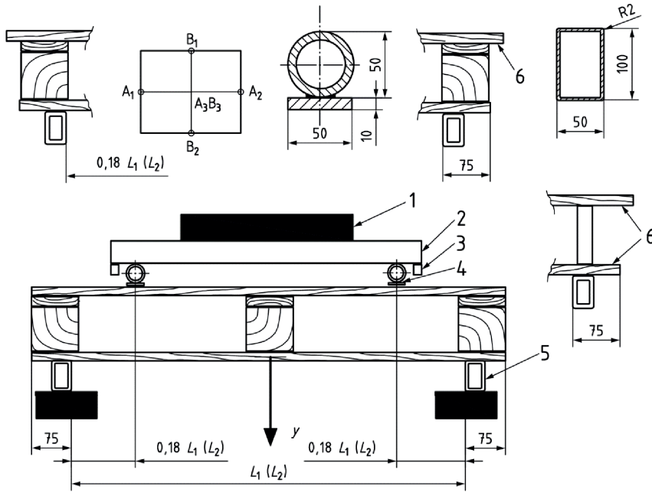

标引序号说明：

1——试验载荷；

2——加载板；

3——安全挡块；

4——加载杠；

5——支座；

6——翼；

y——挠度。

1. 抗弯试验

加载杠、支座应与托盘外缘平齐或伸出托盘外缘。加载杠、支座外缘应有半径2mm±1mm的圆角。若加载杠位于托盘铺板缝隙处，应在相应的缝隙位置插入与铺板同厚的填充件，填充件间距3mm~6mm。将加载杠和加载板放在托盘铺板上，然后施加其余的试验载荷。

试验1a：测定抗弯强度。在加载板上加载直至托盘的某个构件破裂或产生过度变形或挠曲。记录该极限载荷值，并在三次重复试验中选择最小载荷作为托盘在上架条件下的抗弯强度。

试验1b：测定抗弯刚度。以试验1a测定的极限载荷值的（1.5±0.5）%为试验的基准载荷。按照GB/T 4995—20XX表1中的试验载荷水平确定满载。如图1所示，根据支座位置不同，在各A点或B点测量挠度值y，记录A1（B1）、A2（B2）、A3（B3）、A4（B4）处y的最大值。在以下时刻进行测量：

1. 加到基准载荷时；
2. 加到满载时；
3. 满载结束时；
4. 卸载结束时。

按照GB/T 4995—20XX表1中的性能极限确定托盘在上架条件下的抗弯刚度。

* + 1. 试验2：叉举试验
       1. 目的

确定不上架也不堆码的单面或双面托盘由货叉在托盘顶铺板下支撑时托盘的挠曲。此类托盘的极限工作条件由该挠度值决定。

* + - 1. 步骤

图2为叉举试验的示意图，以模拟货叉在托盘长度或宽度方向上的叉举作业。按照图2所示布置支座。如果在托盘使用中有两货叉外缘距离更小的情况存在，试验时支座距离取该更小距离值。当托盘长度或宽度尺寸大于1219mm时，可根据托盘尺寸适当调整图2中说明a规定的支座距离。在托盘的长度和宽度两个方向上进行下述试验2a和2b。

单位为毫米

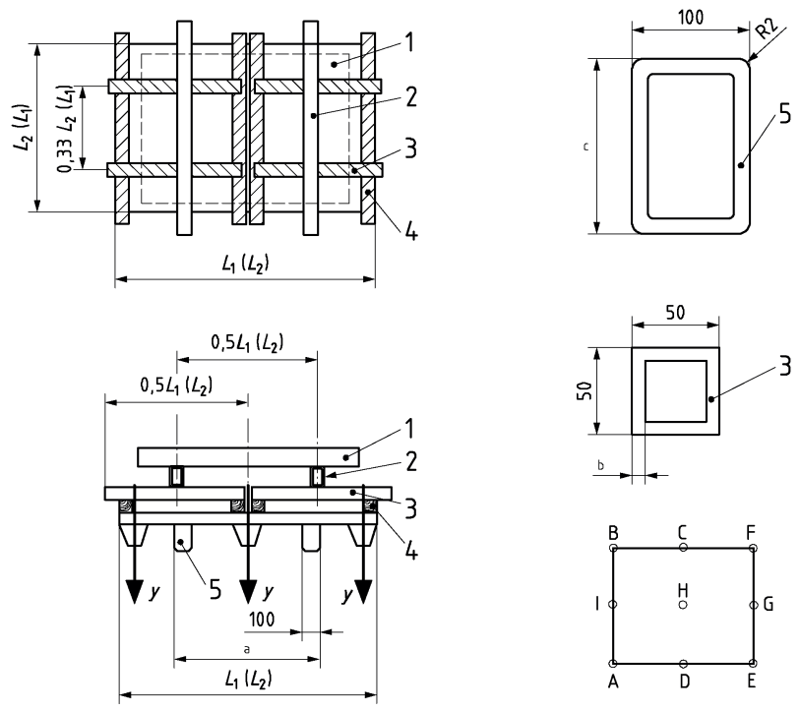

标引序号说明：

1——试验载荷；

2——加载杠；

3——钢制加载杠，50mm×50mm×*L* [≥*L*1/2]；

4——钢制加载杠，50mm×50mm×*L* [≥*L*1]；

5——支座；

A至I——挠度的各测量位置；

y——挠度；

a——支座间距离，为570mm或690mm；

b——钢制加载杠厚度≥2mm；

c——支座长度≤200mm。

1. 叉举试验

试验2a：测定抗弯强度。施加试验载荷，直至托盘的某个构件破裂或产生过度变形或挠曲。记录该极限载荷值，并在三次重复试验中选择最小载荷作为托盘在叉举条件下的抗弯强度。

试验2b：测定抗弯刚度。以试验2a测定的极限载荷值的（1.5±0.5）%为试验的基准载荷。按照GB/T 4995—20XX表1中的试验载荷水平确定满载。如图2所示，根据支座位置不同，同时在托盘各边的中间位置或在托盘各顶角处测量挠度值y，根据支撑方向不同记录A、B、C、D、E、F、G、H、I处y的最大值。在以下时间进行测量：

1. 加到基准载荷时；
2. 加到满载时；
3. 满载结束时；
4. 卸载结束时。

按照GB/T 4995—20XX表1中的性能极限确定托盘在叉举条件下的抗弯刚度。

* + 1. 试验3：垫块或纵梁抗压试验
       1. 目的

确定托盘垫块、纵梁或支柱的抗压强度（试验3a）和抗压刚度（试验3b）。应对支撑上部结构或承受重型刚性负载的垫块或纵梁进行试验。

* + - 1. 步骤

将托盘放到一个坚硬的刚性水平平面上。如图3所示，将一尺寸为（300±5）mm×（300±5）mm×（25±5）mm的刚性加载头放在待试垫块上或纵梁上，加载头的长宽与托盘长宽平行。

单位为毫米

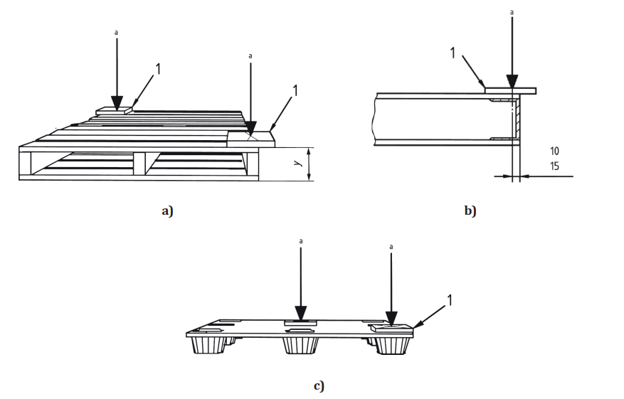

标引序号说明：

1——加载头；

y——挠度；

a——试验载荷。

1. 垫块或纵梁抗压试验

如图3a）、图3b）和图3c）中的箭头所示，试验载荷施加在加载头中心。如果托盘上的各纵梁或垫块结构不同，则每种结构的纵梁或垫块都应进行试验。或者，可以在几个结构相同的拐角、垫块或纵梁上进行试验。

试验3a：测定垫块或纵梁的抗压强度。加载直至托盘某个垫块或纵梁破裂或产生过度变形或挠曲。记录该极限载荷值，并在三次重复试验中选择最小载荷作为垫块或纵梁的抗弯强度。

试验3b：测定垫块或纵梁的抗压刚度。以试验3a测定的极限载荷值的（1.5±0.5）%作为试验的基准载荷。按照GB/T 4995—20XX表1中的试验载荷水平确定满载。在以下时刻进行测量：

1. 加到基准载荷时；
2. 加到满载时；
3. 满载结束时；
4. 卸载结束时。

按照GB/T 4995—20XX表1中的性能极限确定垫块或纵梁的抗压刚度

* + 1. 试验4：堆码试验
       1. 目的

确定托盘在块状堆码状态下横跨于垫块或纵梁之间的顶铺板和底铺板承受大范围变化的局部有效载荷的能力。

* + - 1. 步骤

对顶铺板和底铺板均进行试验。如图4所示将托盘放置在平整、坚硬的刚性水平平面上，在顶铺板或底铺板上放置4个符合8.1.2和图1要求的加载杠，每个叉孔上放置的两加载杠的中心线距其两侧垫块的距离为0.18*L*1或0.18*L*2。加载杠应伸出托盘铺板或与托盘铺板外缘平齐，且应对称布置在托盘中心线的两侧。如图4所示，若托盘有两个以上叉孔时，加载杠应放置在跨距最大（即最外侧）的两个叉孔上，在跨距最大的单个叉孔上进行试验无效。

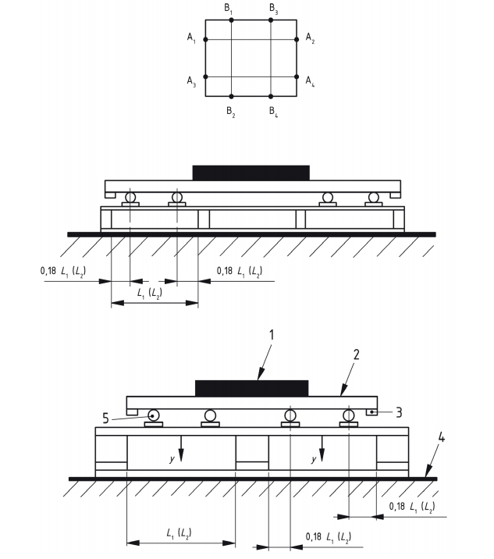

标引序号说明：

1——试验载荷；

2——加载板

3——安全挡块；

4——刚性支撑面

5——加载杠

y——挠度。

1. 铺板强度和刚度试验

用试验设备施加其余试验载荷。如果加载的是静载荷，则加载过程应均衡。如果托盘在长度和宽度两个方向上都有底铺板，则应在长度和宽度两个方向上进行试验。

试验4a：铺板强度试验。在加载板上施加载荷直至托盘破裂或者产生过度挠曲或变形。记录该极限载荷值，并在三次重复试验中选择最小载荷作为铺板强度。

试验4b：铺板刚度试验。托盘底面支撑在刚性平面上。以试验4a测定的极限载荷值的（1.5±0.5）%为试验的基准载荷。按照GB/T 4995—20XX中表1的试验载荷水平确定满载。根据托盘设计和加载杠方向不同，应在各A点或B点测量挠度值y，记录A1，A2，A3，A4处或B1，B2，B3，B4处y的最大值。在以下时刻进行测量：

1. 加到基准载荷时；
2. 加到满载时；
3. 满载结束时；
4. 卸载结束时。

按照GB/T 4995—20XX表1中的性能极限确定铺板刚度。

* + 1. 试验5：底铺板抗弯试验
       1. 目的

确定双轨输送机和小跨度横梁式货架上使用的托盘进行搬运作业时横跨在托盘垫块或纵梁之间的底铺板的强度和刚度。

* + - 1. 步骤

如图5所示，托盘顶铺板朝下放在一个平整、坚硬的刚性水平面上，将两个符合8.1.2和图1要求的加载杠放在托盘底铺板上，加载杠中心距托盘外侧垫块或纵梁的内侧边的距离为0.25*L*1或0.25*L*2。加载杠应伸出托盘铺板或与托盘铺板外缘平齐，且应对称布置在托盘中心线的两侧。

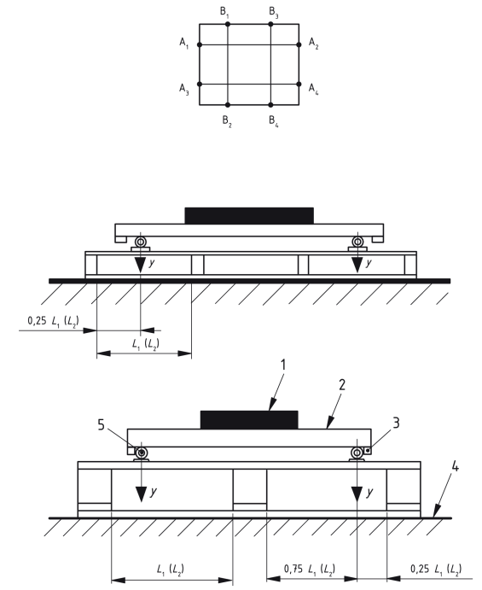

标引序号说明：

1——试验载荷；

2——加载板；

3——安全挡块；

4——刚性支撑面；

5——加载杠；

y——挠度。

1. 底铺板强度和刚度试验

用试验设备施加其余试验载荷。如果加载的是静载荷，则加载过程应均衡。如果托盘在长度和宽度两个方向上都有底铺板，则应在长度和宽度两个方向上进行试验。

试验5a：抗弯强度。在加载板上施加载荷直到某一底铺板破裂或者产生过度挠曲或变形。记录该极限载荷值，并在三次重复试验中选择最小载荷作为底铺板抗弯强度。

试验5b：抗弯刚度。以试验5a测定的极限载荷值的（1.5±0.5）%为试验的基准载荷。参见GB/T 4995—20XX表1的试验载荷水平确定满载。根据加载杠方向不同，应在各A点或B点测量挠度值y，记录A1，A2，A3，A4处或B1，B2，B3，B4处y的最大值。在以下时刻进行测量：

1. 加到基准载荷时；
2. 加到满载时；
3. 满载结束时；
4. 卸载结束时。

参见GB/T 4995—20XX表1的性能极限确定底铺板抗弯刚度。

* + 1. 试验6：翼托盘抗弯试验
       1. 目的

确定用翼托盘由吊索吊起作业时翼托盘的抗弯强度（试验6a）和抗弯刚度（试验6b）。

* + - 1. 步骤

翼托盘顶铺板朝上放在4个50mm×50mm的支柱上，4个支柱位于托盘顶铺板翼板下方且与托盘端头齐平。调整支柱支撑高度应保证底铺板下侧面与地面或试验台面间的间距至少为50mm。如图6所示，各加载杠中心线至支柱内侧面的距离为0.18*L*1或0.18*L*2。加载板放在加载杠上，然后施加其余的试验载荷。

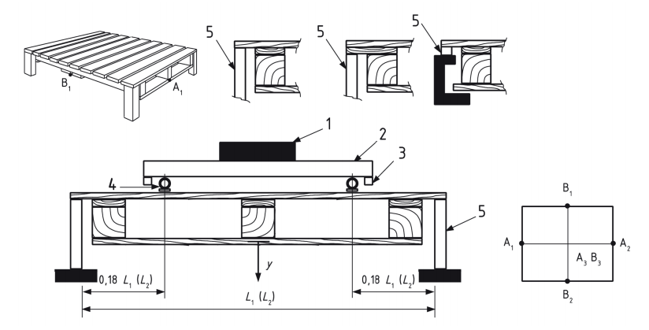

标引序号说明：

1——试验载荷；

2——加载板；

3——安全挡块；

4——加载头；

5——支柱；

y——挠度。

1. 翼托盘抗弯试验

试验6a：测定抗弯强度。在加载板上施加载荷直到托盘的某个构件破裂或者产生过度挠曲或变形。记录该极限载荷值，并在三次重复试验中选择最小载荷作为翼托盘的抗弯强度。

试验6b：测定抗弯刚度。以试验6a测定的极限载荷值的（1.5±0.5）%作为试验的基准载荷。按照GB/T 4995—20XX中表1的试验载荷水平确定满载。根据支座位置不同，在各A（B）点处测量挠度值y，记录A1（B1）、A2（B2）、A3（B3）处y的最大值。在以下时刻进行测量：

1. 加到基准载荷时；
2. 加到满载时；
3. 满载结束时；
4. 卸载结束时。

按照GB/T 4995—20XX中表1的性能极限确定翼托盘抗弯刚度。

* + 1. 试验7：气囊抗弯试验
       1. 目的

模拟现场常会出现的托盘承受均匀柔性载荷的情况。本试验中使用的加载头模拟了这种均匀柔性载荷，如箱装货物或袋装货物等。这种对均匀柔性载荷的模拟试验适用于无法使用如8.1.2所述加载杠的场合，或是这种对均匀柔性载荷的模拟试验有利于托盘设计者为某些特定用途选择适用托盘的场合。

* + - 1. 步骤

用一个托盘在其长度方向进行试验，测量其极限载荷。用另一个托盘在其宽度方向上进行试验，测量其极限载荷。极限载荷小的方向为托盘支撑强度低的方向。除非长宽方向的极限载荷之差小于15%，否则仅需在托盘支撑强度低的方向上进行下一步试验。

如图7和图8所示，加载头为一中压或低压的封闭气囊，一般称之为“提升袋”或“填充袋”。气囊技术指标包括尺寸（长度和宽度）、内压（最大工作压力）和升程（在气囊高度方向上的最大自由膨胀量）。

单位为毫米

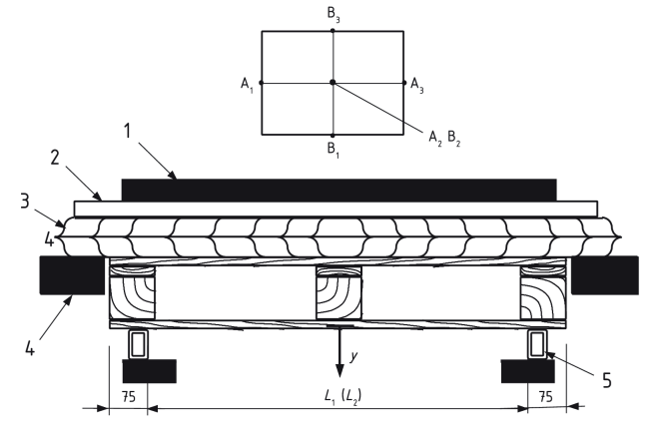

标引序号说明：

1——静载荷；

2——加载板；

3——气囊；

4——气囊支撑梁；

5——支座；

y——挠度。

1. 静载加载气囊抗弯试验

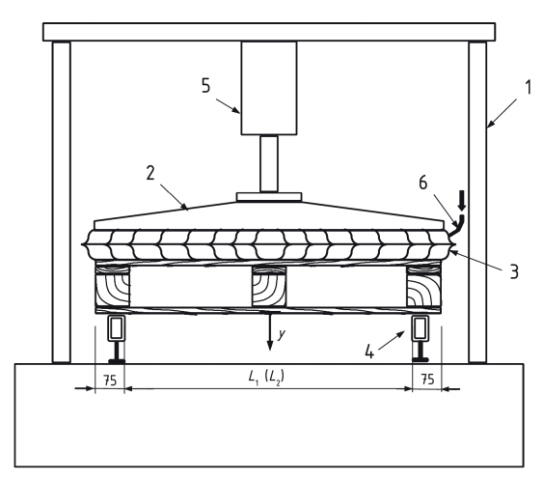

标引序号说明：

1——试验台；

2——载荷压板；

3——气囊；

4——支座；

5——加载头；

6——充气管；

y——挠度。

1. 压力机加载气囊抗弯试验

选择气囊尺寸保证充气后气囊与托盘整个铺板接触。一般选用比待测托盘顶铺板的长度和宽度长约150mm的气囊。

若气囊侧面伸出托盘各边或端面75mm以上时，则应增加气囊支撑梁以保证试验中气囊悬伸部分保持与托盘铺板上表面平齐。若试验须从托盘上方测量施加在托盘上的载荷，则不应使用图8中所示的支座，而应按照8.7.2.3所述选用与托盘匹配的气囊。

气囊的内压或工作压力应能足以破坏所有待试托盘。根据经验，工作压力至少为0.07MPa~0.08MPa。

气囊高度方向上的膨胀量或升程与试验设备的设计有关。气囊中部和边缘的膨胀量不一致时，应根据膨胀量最小的区域选择气囊。为了避免气囊刚度对试验数据的影响，气囊膨胀量应至少是导致托盘损坏所需膨胀量的两倍。如图1所示，托盘支座的内边缘（或中心线）应距托盘外缘75mm。

对置于托盘顶铺板上的气囊充气或者在充气气囊上加载时应控制加载量或试验速度。

试验7a：测定抗弯强度。增加载荷直至托盘的某个构件破裂或产生过度挠曲或变形。记录此极限载荷值，并在三次重复试验中选择最小载荷作为托盘承受均匀柔性载荷的抗弯强度。

试验7b：测定抗弯刚度。以试验7a测定的极限载荷值的（1.5±0.5）%为试验的基准载荷。按照GB/T 4995—20XX中表1的试验载荷水平确定满载。根据支座位置不同，在各A点或B点处测量挠度值y，记录A1（B1）、A2（B2）、A3（B3）处y的最大值。在以下时刻进行测量：

1. 加到基准载荷时；
2. 加到满载时；
3. 满载结束时；
4. 卸载结束时。

按照GB/T 4995—20XX中表1的性能极限确定翼托盘抗弯刚度。

* + 1. 试验8：静态剪切试验
       1. 目的

确定导致托盘铺板侧面切断的近似剪切力。

* + - 1. 步骤

托盘竖立放置，顶铺板靠向试验设备机架并放在一块与铺板等厚的竖立支撑板上。如图9所示，支撑板的长度应不小于被测托盘的长度或宽度。加载头在位置C与托盘底铺板的整个长度或宽度接触。也可以采用压力试验机在位置C施加相同的线载荷。如果采用压力试验机进行试验，应约束加载点C处压板的位置使得*L*2＞150mm，且压板除仅能在竖直方向上移动以外不能在其他任何平面内移动。

加载，载荷值为W。由式（1）求得位置C处的试验载荷*F*。应根据托盘底铺板是否连续，选择在A或B处测量托盘的竖向变形量y'。在撤销载荷时和卸载结束后测量并记录变形值（y'的变化）。

$F=\frac{L_{1}∙W}{L_{2}}$ ()

式中：

*F*——加载点C处的试验载荷，单位为千克（kg）；

*W*——加载载荷，单位为千克（kg）；

*L*1——加载载荷至加载头铰链的距离，单位为毫米（mm）；

*L*2——加载点C至加载头铰链的距离，单位为毫米（mm）。

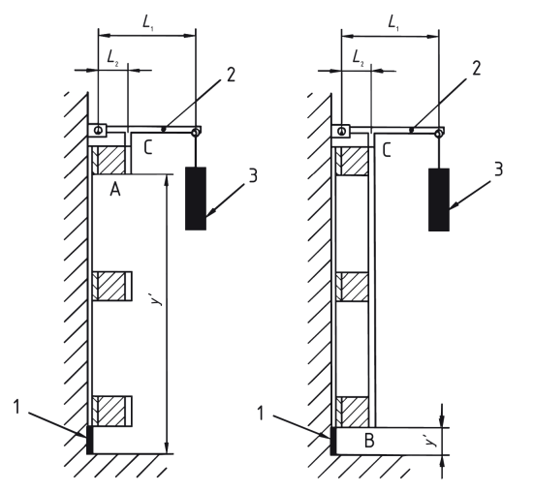

标引序号说明：

1——支撑板；

2——加载头；

3——载荷W；

y'——挠度；

A至C——变形测量点。

1. 静态剪切试验
   * 1. 角跌落试验
        1. 目的

确定托盘顶铺板的对角刚度和抗冲击性能。

* + - 1. 步骤

如图10所示在距托盘各顶角约50mm处标记两个测量点A和B。如图10所示，吊起托盘使其顶铺板顶角至高度h处，然后使托盘自由跌落撞击一坚硬的水平平面。尽可能在同一高度上对托盘的同一个拐角进行三次跌落试验。

1. 对于不对称托盘，由试验者判断确定托盘跌落方向。

在第1次跌落试验前和第3次跌落试验后测量对角线长度*l*，并记录托盘的所有损伤情况。

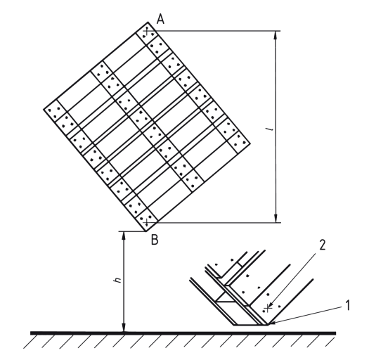

标引序号说明：

1——托盘顶角；

2——测量点；

*h*——高度（跌落）；

*l*——对角长度。

1. 角跌落试验
   * 1. 试验10：剪切冲击试验
        1. 目的

确定位于顶铺板、垫块、纵梁、纵梁板和底铺板之间的托盘构件抵抗侧向水平冲击的能力。

* + - 1. 总体要求

试验载荷由静载荷块、载荷扩展板和一平面尺寸为（600±50）mm×（800±50）mm的载荷箱构成。将载荷块放入载荷箱内，应根据8.10.3中所述各试验要求确定载荷箱的位置。载荷箱的可拆卸支撑板的长度至少应与待测托盘铺板长度相等。试验载荷不应包括台车重量。在各次斜面冲击试验中，在释放台车之前，将台车沿斜面提升至距冲击点距离*L*的位置。

1. 由于是重载高速滑行试验，斜面冲击试验具有潜在的危险性。试验设备设计的特定安全措施用于以减小操作者和观察者的危险。
   * + 1. 步骤

如图11所示，将一个钢制或高密度硬木制、公称截面尺寸（90±10）mm×（90±10）mm、至少与托盘最大边长等长的撞击条固定在挡板上。应保证当台车处于最低位置时该撞击条的上缘比托盘底面（台车顶面）高15mm。

单位为毫米

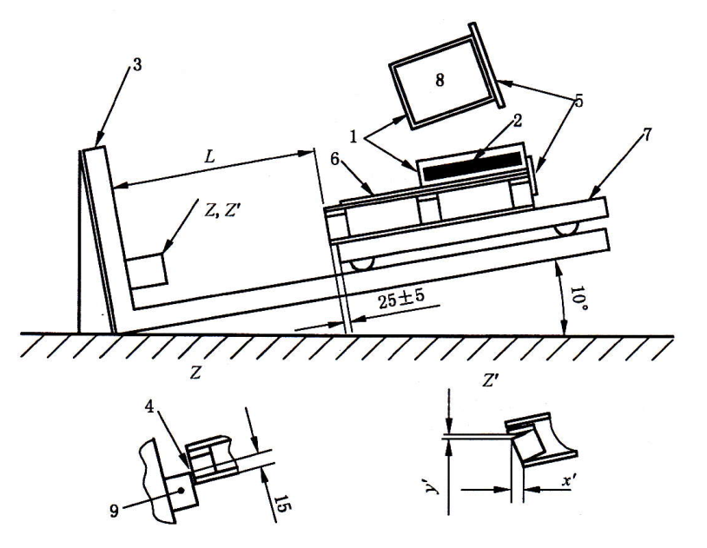

标引序号说明：

1——载荷箱；

2——试验载荷；

3——挡板；

4——15mm重叠冲击线；

5——载荷箱的可拆卸支撑板；

6——载荷扩展板；

7——台车；

8——俯视图；

9——撞击条；

*L*——释放点与冲击点的距离；

x’——X方向变形量；

y’——Y方向变形量。

1. 剪切冲击试验

将托盘放在斜面冲击试验机台车上，保证当托盘的前缘碰撞撞击条时台车和撞击条之间有25mm±5mm的距离。

试验载荷加施在托盘顶铺板表面。借助载荷扩展板的作用，使试验载荷分布在距托盘左端100mm以外的托盘顶铺板右侧表面上。如图11所示，载荷扩展板一般由厚度为18mm～25mm的高强度胶合板制成。除了未覆盖的条状区域外，载荷扩展板应能覆盖托盘顶铺板的其余部分。

1. 载荷扩展板一般为胶合板，用于分散载荷，使得试验中托盘损坏发生在冲击点处。纸托盘试验一般使用载荷扩展板。

将携带其余试验载荷的载荷箱放置在托盘中心偏托盘上端的位置，且以使所加载荷位于下行运动轨道的中心轴线上。

将台车和装载有载荷箱的托盘沿斜面向上提升至离冲击点*L*处的预定位置，然后释放。

记录托盘在X和Y平面的变形量（x’和y’）以及其他何损坏情况。应记录沿冲击表面不同位置变形量的变化。

按GB/T 4995—20XX要求的试验次数复上述步骤。

以同样的试验步骤沿托盘另一方向的水平轴线进行试验。

* + 1. 试验11：顶铺板边缘冲击试验
       1. 目的

确定顶铺板边缘抵抗叉车货叉侧向水平冲击的能力。

* + - 1. 步骤

使用8.10.3中所述斜面冲击试验机进行试验，如图12所示在斜面试验机上安装图13所示冲击挡块。

如图12所示，试验时冲击挡块应位于托盘纵梁或垫块的中点，且冲击挡块在与托盘叉孔对齐时，在高度上应确保托盘前缘与冲击挡块叉板止动面相撞且撞击点距冲击挡块竖直端面200mm±25mm的距离。各次试验的撞击点都应落在冲击挡块叉板止动面的此区域内。

将携带内装试验载荷的载荷箱、载荷扩展板的托盘放在斜面冲击试验机台车上，应保证当托盘的前缘碰撞冲击挡块时台车和冲击挡块之间有25mm±5mm的距离。放置的载荷应位于下行运动轨道的中心轴线上。

如图12所示，将托盘和台车沿斜面向上提升至距冲击挡块竖直端面L距离的位置，然后释放。

记录托盘在X和Y平面的变形量（x和y）。并记录冲击挡块叉板刺入托盘的深度以及撞击点处的损坏情况。

按GB/T 4995—20XX第10章规定的试验次数重复上述步骤。

以同样的试验步骤沿托盘另一方向的水平轴线进行试验。

单位为毫米

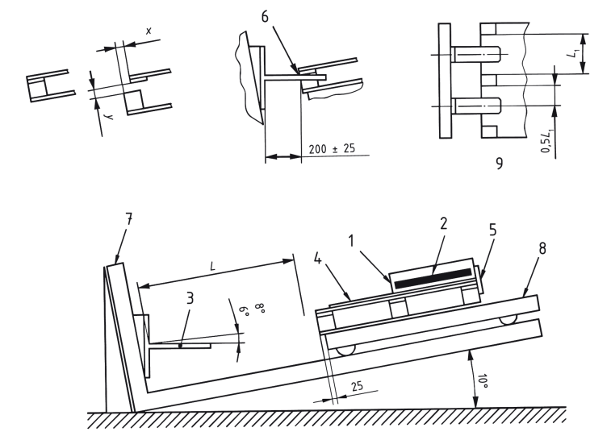

标引序号说明：

1——载荷箱；

2——试验载荷；

3——冲击挡块；

4——载荷扩展板；

5——载荷箱的可拆卸支撑板；

6——冲击点；

7——挡板；

8——台车；

9——俯视图；

L——释放点与冲击点的距离；

x——X平面内的变形量；

y——Y平面内的变形量。

1. 顶铺板边缘冲击试验

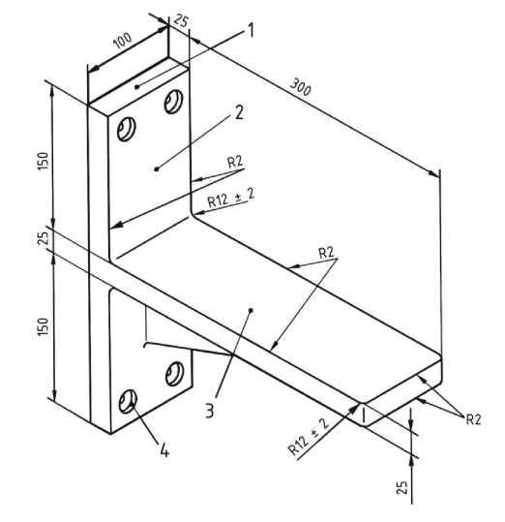

标引序号说明：

1——挡块柄；

2——挡块柄端面；

3——叉板；

4——沉头孔；

R——过渡圆弧半径。

1. 顶铺板边缘和垫块冲击试验用冲击挡块
   * 1. 试验12：垫块冲击试验
        1. 目的

确定垫块、纵梁及其连接件抵抗叉车货叉叉头冲击的能力。

* + - 1. 步骤

使用如图13所示的冲击挡块在8.10.3中所述斜面冲击试验机上进行试验。

试验时，将带有试验载荷的托盘放在斜面冲击试验机台车上，应保证当托盘的前缘碰撞冲击挡块时台车和冲击挡块之间有25mm±5mm的距离。载荷放置在托盘中线上。

如图14所示，放置托盘，冲击档块边缘平行托盘移动方向的延长线应能穿过垫块D和E的前端面，侧向偏移30mm，且冲击挡块叉板顶面高于台车的顶面75mm。

单位为毫米

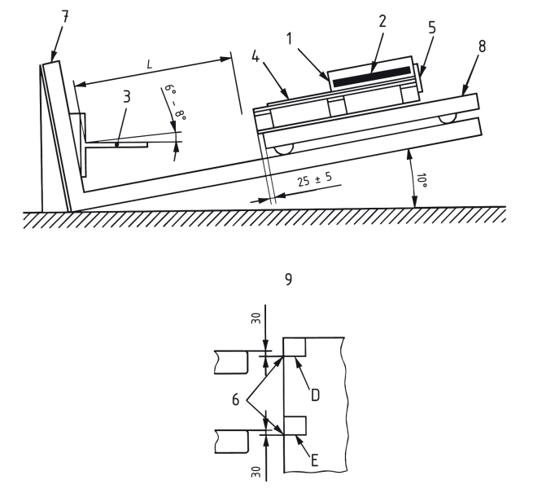

标引序号说明：

1——载荷箱；

2——试验载荷；

3——冲击挡块；

4——载荷箱的可拆卸支撑板；

5——挡板；

6——冲击点；

7——台车；

8——载荷扩展板；

9——俯视图；

*L*——释放点与冲击点的距离。

1. 垫块斜面冲击试验

将托盘和台车一起沿斜面向上提升L距离，然后释放。

记录每次撞击后的垫块位移以及冲击凹痕的深度，并记录所有损伤的情况。

按GB/T 4995—20XX第10章规定的试验次数重复上述步骤。

以同样的试验步骤沿托盘另一方向的水平轴线进行试验。

* + 1. 试验13：静摩擦系数试验
       1. 目的

确定托盘顶铺板底面与叉车货叉之间的静摩擦系数。

1. 本试验采用空载托盘进行试验。本试验结果可用于预测重载货物滑脱。
   * + 1. 步骤

测量空载托盘的重量*W*s，然后将空载托盘放入一水平放置、未涂润滑脂的干燥钢制货叉中。货叉宽度应为100mm。如图15所示，将货叉抬起倾斜约1°。

应在平行于空载托盘长度与宽度两个方向的叉孔上进行试验。如果顶铺板下面贴有橡胶或大摩擦系数衬垫，试验时应确保钢叉与橡胶或衬垫保持接触。

逐渐增加对托盘的拉力，直至托盘开始运动，记录下此时的拉力值*F*s。根据式（2）求得托盘顶铺板底面与叉车货叉之间的静摩擦系数。

$μ_{s}=\frac{F_{s}}{W_{s}}$ ()

式中：

*μ*s——静摩擦系数；

*F*s——使托盘开始运动时所需的拉力，单位为千克（kg）；

*W*s——托盘重量，单位为千克（kg）。

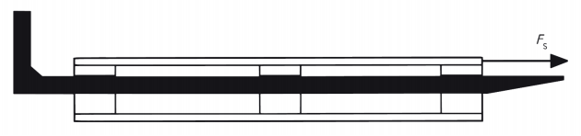

1. 静摩擦系数试验
   * 1. 试验14：滑动角试验
        1. 目的

确定使试验箱开始滑动的倾斜角度，以对比托盘及其构件材料不同时托盘与载荷间的接触关系。

* + - 1. 步骤

如图16所示，用一600mm×400mm的载荷箱加载，加载至30kg，载荷箱底部覆垫一块未涂润滑脂的干燥钢板，以（45°±4.5°）/min的速度从水平位置开始倾斜托盘。在托盘长度和宽度两个方向上重复进行上述试验。

1. 滑动角试验因载荷箱的高速滑行而有一定的危险性。试验设备的设计应有特定安全措施，以减小操作者和观察者的危险以及确保试验的重复性。

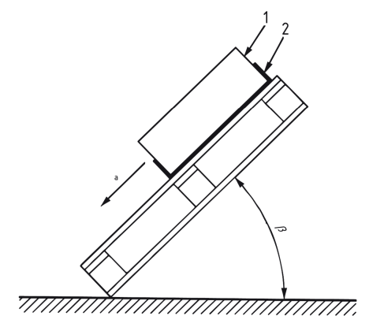

标引序号说明：

1——400mm×600mm载荷箱；

2——摩擦材料；

*β*——载荷从铺板开始下滑的角度；

a——下滑方向。

1. 滑动角试验

记录载荷从托盘铺板开始下滑时的角度β。

1. 考虑试验的可重复性，本试验中选择钢板作为试验表面。将该试验的结果用于预测其他包装材料的防滑性能时需谨慎。用每一种现场实际包装材料进行试验来确定其具体的防滑性能是必要的。
   1. 试验记录
      1. 基本信息

所有材质托盘的试验记录都应至少包括以下内容：

1. 引用本文件，即GB/T 4996—20XX；
2. 试验样品的所有信息；
3. 试验日期；
4. 试验人员的签名；
5. 托盘尺寸和类型（标准或说明）；
6. 托盘材质；
7. 使用试验设备；
8. 施加载荷的精度；
9. 试验地点；
10. 试验时试验室的湿度和温度；
11. 重复试验的次数；
12. 冲击距离（L）、试验载荷、试验10、11和12的冲击次数；
13. 各项试验的试验次数；
14. 试验结果，包括各次试验测定值及其平均值；
15. 和本文件规定的试验方法的任何偏差；
16. 试验中观察到的异常。
    * 1. 木托盘和木质复合托盘信息

除了9.1所列的信息外，木托盘和木质复合托盘试验还应给出以下信息：

1. 树种等材料种类，必要时各构件的密度；
2. 用电阻法测量的组装托盘时木质样品的含水率；
3. 试验时的含水率；
4. 构件的等级和质量；
5. 从组装托盘到进行托盘试验所经过的时间；
6. 紧固件的尺寸和柄部形状；
7. 紧固件抗弯强度
8. 测量方法参见ISO 12777-1；
9. 试验中紧固件的脱落情况。
   * 1. 塑料托盘信息

除了9.1所列的信息外，塑料托盘试验还应给出以下信息：

1. 成分；
2. 制品标号、产品序列号、产品代码等。
   * 1. 其他材质托盘信息

除了9.1所列的信息外，对于9.2和9.3未覆盖的其他材质托盘进行试验还应给出以下信息：

1. 连接方法；
2. 试验中可能影响托盘性能的材料特性。
4. （资料性）  
   本文件与ISO 8611—1：2021相比的结构变化对照一览表

文件与ISO 8611—1：2021相比，章条编号发生了变化，具体对照情况见表A.1。

* 1. 本文件与ISO 8611-1：2021的章条编号对照情况

|  |  |
| --- | --- |
| 本文件章条编号 | 对应ISO标准章条编号 |
| 8.1.2.4 | 8.1.3.1 |
| 8.1.2.5 | 8.1.3.2 |
| 8.2.2.2 | 8.2.3.1 |
| 8.2.2.3 | 8.2.3.2 |
| 8.3.2.3 | 8.3.3.1 |
| 8.3.2.4 | 8.3.3.2 |
| 8.4.2.3 | 8.4.3.1 |
| 8.4.2.4 | 8.4.3.2 |
| 8.5.2.3 | 8.5.3.1 |
| 8.5.2.4 | 8.5.3.2 |
| 8.6.2.2 | 8.6.3.1 |
| 8.6.2.3 | 8.6.3.2 |
| 8.7.2.8 | 8.7.3.1 |
| 8.7.2.9 | 8.7.3.2 |
| 8.8.2.2 | 8.8.3 |
| 8.9.2.2 | 8.9.3 |
| 8.10.1 | 8.10.2 |
| 8.10.2 | 8.10.1 |
| 8.10.3.6 | 8.10.4 |
| 8.11.2.5 | 8.11.3 |
| 8.12.2.5 | 8.12.3 |
| 8.13.2.3 | 8.13.3 |
| 8.14.2.2 | 8.14.3 |

参考文献

[1] GB/T 4857.11—2005 包装 运输包装件基本试验 第11部分：水平冲击试验方法（ISO 2244：2000，MOD）

[2] ISO 8611—1:2021 Pallets for materials handling — Flat pallets — Part 1:Test methods

[3] ISO 8611—2:2021 Pallets for materials handling — Flat pallets — Part 2:Performance requirements and selection of tests

[4] ISO 8611—3：2011 Pallets for materials handling — Flat pallets — Part 3:Maximum working loads

[5] ISO 12777—1:1994, Methods of test for pallet joints — Part 1: Determination of bending resistance of pallet nails, other dowel-type fasteners and staples

[6] EN 13183—2:2002 Moisture content of a piece of sawn timer — Part 2：Estimation by electrical resistance method

